Приложение
Придумали с родителями «Космическое меню»

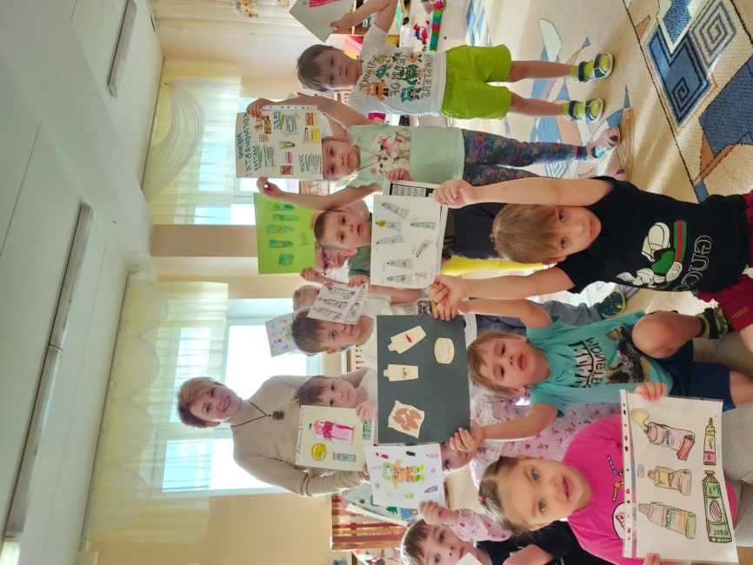

Поделились со всеми рецептами
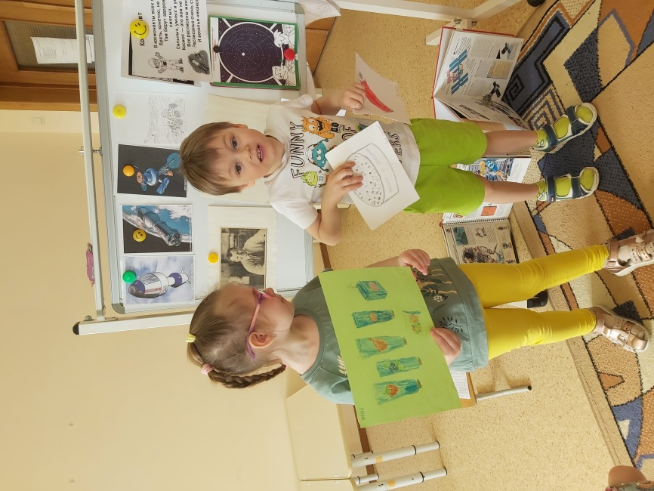
10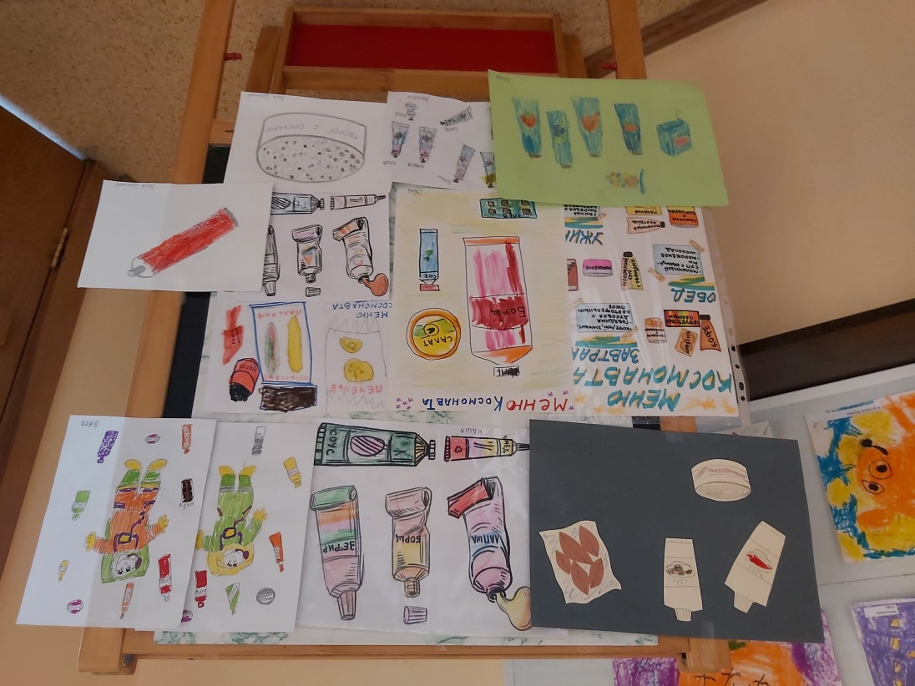

Играли в дидактические игры «Кому что нужно» и рассматривали космические корабли в энциклопедиях

